UNIVERSITA’ DEGLI STUDI DI CATANIA
FACOLTA’ DI MEDICINA E CHIRURGIA
U.O. CLINICA CHIRURGICA (presso P.O. S. Luigi)
Direttore Prof. Salvatore Berretta

Tesi di Laurea
di
Ahsani Ghahreman Khosrow
-------------------------------------

Morbo di Crohn:
considerazioni anatomo-cliniche ed indicazioni chirurgiche

Relatore:
Prof. Salvatore Berretta

ANNO ACCADEMICO 2005-2006

Il morbo di di Crohn, benchè rientri nelle competenze scientifico-disciplinari della gastroenterologia, nel corso della malattia o all’esordio clinico, frequentemente (70% dei casi) presenta complicanze che conducono il paziente dal chirurgo:
- occlusione intestinale, più frequentemente ileale, che costituisce il 35%-60% delle indicazioni chirurgiche;
- perforazioni coperte con formazione di fistole interne o di ascessi; stenosi; fistole perianali.
A tal proposito presentiamo 6 casi clinici di pazienti ricoverati ed operati presso la U.O. di Clinica Chirurgica (P.O. S. Luigi) dal 2003 al 2005.

Caratteristiche salienti della malattia di Crohn
E’ una malattia infiammatoria cronica, con flogosi transmurale, che si può localizzare in tutti i tratti dell’apparato digerente, benchè con maggiore frequenza a livello dell’ileo terminale e del colon:
30% ILEO ISOLATO
25-30% COLON ISOLATO
30-40% ILEO-COLON DESTRO
5-10% ZONA ANORETTALE
1-2% ALTRE LOCALIZZAZIONI
Nel 25% MANIFESTAZIONI EXTRAINTESTINALI

L’etiologia è tutt’ora sconosciuta.
Fattori genetici ed ambientali ne influenzano l’insorgenza, tantè in 1/5 dei pazienti si riscontra familiarità.
Il rischio di ammalare è raddoppiato nei fumatori e nei soggetti con elevato livello socio-economico.
L’incidenza è in aumento, con leggera prevalenza nel sesso femminile.
Può colpire tutte le età ma si nota una distribuzione bimodale:
1.) seconda-terza decade;
2.) sesta decade.

Sembra che in soggetti geneticamente predisposti, antigeni d’abitudine innocui, tipo quelli della flora enterica commensale, possano innescare una risposta flogistica abnorme a causa di modifiche della barriera mucosa e/o per disregolazione del sistema immunitario (inappropriata esposizione dei linfociti della lamina propria o maggiore responsività delle T-cellule agli stimoli antigenici).

Il quadro anatomopatologico è caratteristico:
- aspetto della mucosa “ad acciottolato” (cobblestone appearance)
- aderenze, fistolizzazioni, fibrosi e stenosi, ascessi intraddominali
- lesioni discontinue e segmentarie (skip lesions)
- nelle localizzazioni coliche il retto è risparmiato (a differenza che nella rettocolite ulcerosa), mentre in 1/3 dei casi sono presenti lesioni perianali (che possono anche precedere le altre localizzazioni)
- patognomonica la tendenza alla crescita circonferenziale del grasso del mesentere attorno all’ileo (“FAT WRAPPING” nella terminologia anglosassone) (fig.4)

Il quadro clinico è in rapporto alle complicanze, alla sede, al reperto anatomopatologico predominante (fibrostenosante, fistolizzante, flogosi aggressiva) ed alle manifestazioni extraintestinali della malattia.
L’inizio è insidioso, con dolori addominali colici intermittenti localizzati all’addome inferiore.
In particolare :
nei casi di ileite terminale è tipica la triade:
1.) dolori addominali
2.) diarrea
3.) perdita di peso

Altri sintomi riscontrabili, di tipo aspecifico, sono la febbricola, un senso generale di malessere e l’astenia.
In fase acuta la diagnosi è intraoperatoria oppure nel corso della valutazione chirurgica del caso :
- esordio pseudoappendicolare
- esordio con ascesso addominale
- esordio con subocclusione
- esordio con perforazione libera (molto raro)

nella colite di Crohn:
- più frequenti le manifestazioni extraintestinali rispetto alle localizzazioni ileali;
- più colpito il colon destro rispetto al sinistro;
- il sintoma diarrea può mancare nelle localizzazioni a sinistra, in quanto le feci a monte arrivano già formate;
- relativamente rara la evoluzione verso la stenosi ( 5-20% dei casi ) e la cancerizzazione (10% dei casi )
- in presenza di una stenosi bisogna sempre escludere la concomitanza di un carcinoma, soprattutto nelle localizzazioni della malattia al colon sinistro

- nella sigmoidite stenosante di Crohn, come in genere in tutti i processi stenosanti cronici del colon sinistro, è costante un senso di tensione o di dolore profondo in fossa iliaca destra, di tipo pseudoappendicolare, da distensione meteorica del ceco
- a differenza che nella colite ulcerosa, il cointeressamento del retto è raro
- può causare una colite fulminante (megacolon tossico)
- rarissime le perforazioni che non sono la conseguenza diretta della malattia, ma indiretta per diastasi e perforazione del ceco a monte di una stenosi;
- la non-responsività alla terapia medica costituisce l’indicazione chirurgica più frequente

L’iter diagnostico si avvale della gastro e della colonscopia; dell’esame contrastografico del tenue (è caratteristico il segno radiologico di Kantor che consegue al restringimento del lume dell’ultima ansa ileale per le ulcerazioni della mucosa, l’ispessimento e la rigidità del tratto segmentario colpito); dell’esame TC (che serve soprattutto a rivelare gli ascessi ed escludere altre affezioni addominali), del dosaggio della Calprotectina nelle feci ( benchè sia un indice aspecifico, la negatività del Caltest fecale depone contro la diagnosi di malattia infiammatoria intestinale).

Recentemente, in casi selezionati, è stata impiegata la PET, con risultati favorevoli (ad esempio nel follow up del morbo di Crohn per svelarne la ripresa).

diagnosi differenziale
- Neoplasie del colon
- Colite ulcerosa
- Colon irritabile
- Colite ischemica
- Malattia diverticolare
- Ischemia mesenterica cronica (angina abdominis)
- Linfoma
- Enterite infettiva

Nella colite ulcerosa la distribuzione delle lesioni è continua anzicchè segmentaria come nel Crohn (“skip areas”); è costante il coinvolgimento del retto mentre è raro il coinvolgimento dell’ileo (“back wash ileitis”); la flogosi non si estende mai fino alla sierosa; rare le stenosi; assenti le fistole. Come per il Crohn, anche nella colite ulcerosa cronica il colon può apparire accorciato; frequenti i polipi infiammatori, rari invece nel Crohn; tipica la diarrea sanguinolenta con muco e pus (nel Crohn minore numero di scariche e di rado presenza di sangue, muco o pus).

Nella colite ischemica le localizzazioni, come nel Crohn, sono generalmente segmentarie. La malattia si può presentare in forma lieve, reversibile, caratterizzata da ischemia transitoria con flogosi superficiale ulcero-emorragica limitata alla mucosa ed alla sottomucosa; in forma moderata quando il danno ipossico si estende alla muscolare, nel qual caso la guarigione avviene con stenosi del tratto colpito. L’incidenza è più alta nel sesso maschile dopo i 70 aa. I pazienti accusano dolori crampiformi, diarrea sanguinolenta, meteorismo.

CASI CLINICI

- CASO 1: subocclusione intestinale da sigmoidite di Crohn, in un soggetto di sesso maschile, 72 aa. di età (figure 1-2)

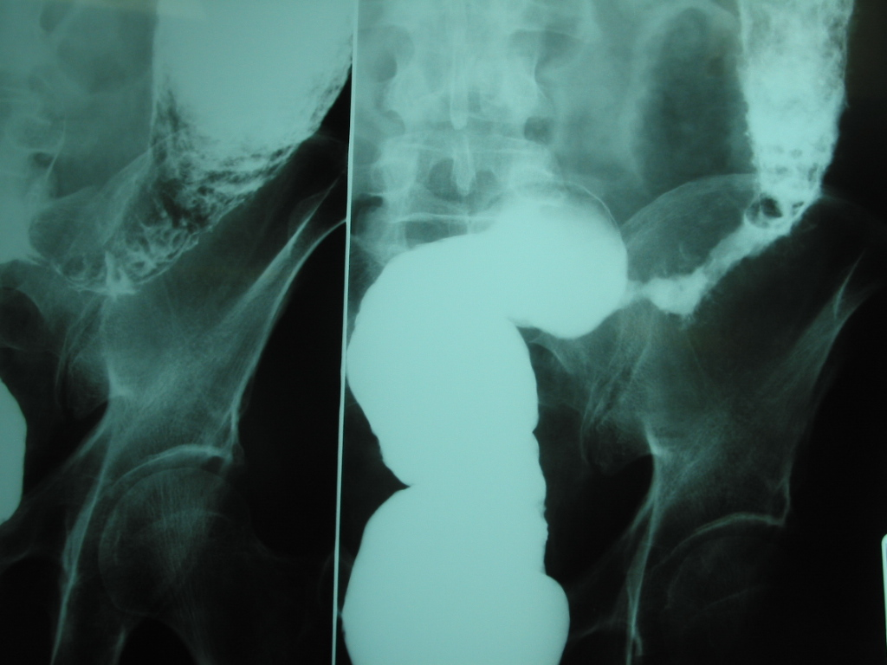

Fig. 1 - Caso clinico di soggetto di 72 aa. di età con subocclusione da sigmoidite stenosante di Crohn. Clisma opaco, realizzato con l’impiego di gastrographin (reperto di stenosi); l’endoscopia non diagnostica era stata eseguita fino a valle della stenosi, non oltre, per impossibilità a procedere.

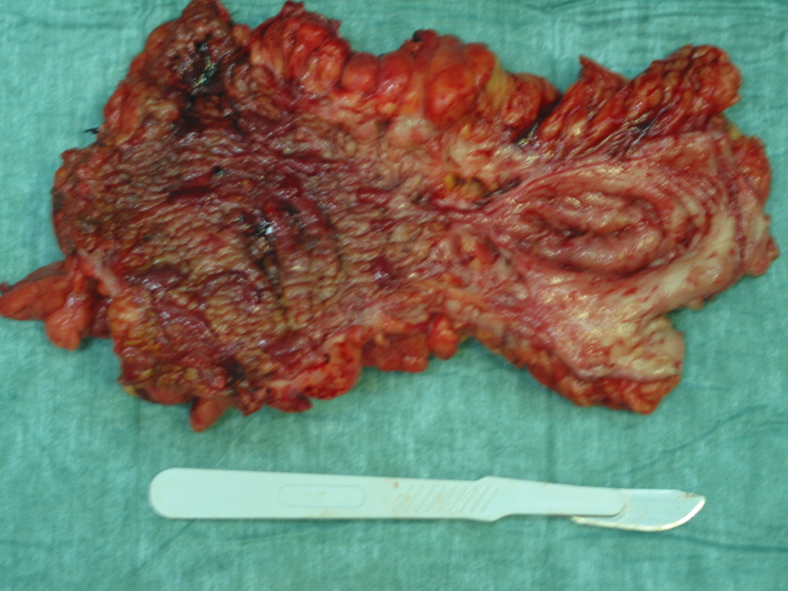

Fig. 2 – Stesso caso figura precedente (reperto anatomico di sigmoidite di Crohn); si nota la stenosi, l’ispessimento della parete espressione di flogosi transmurale e l’aspetto ad “acciottolato” della mucosa a monte della stenosi. Resezione segmentaria e ricanalizzazione sec. Hartmann.

- CASO 2 : subocclusione da ileite terminale (figure 3-4-5)

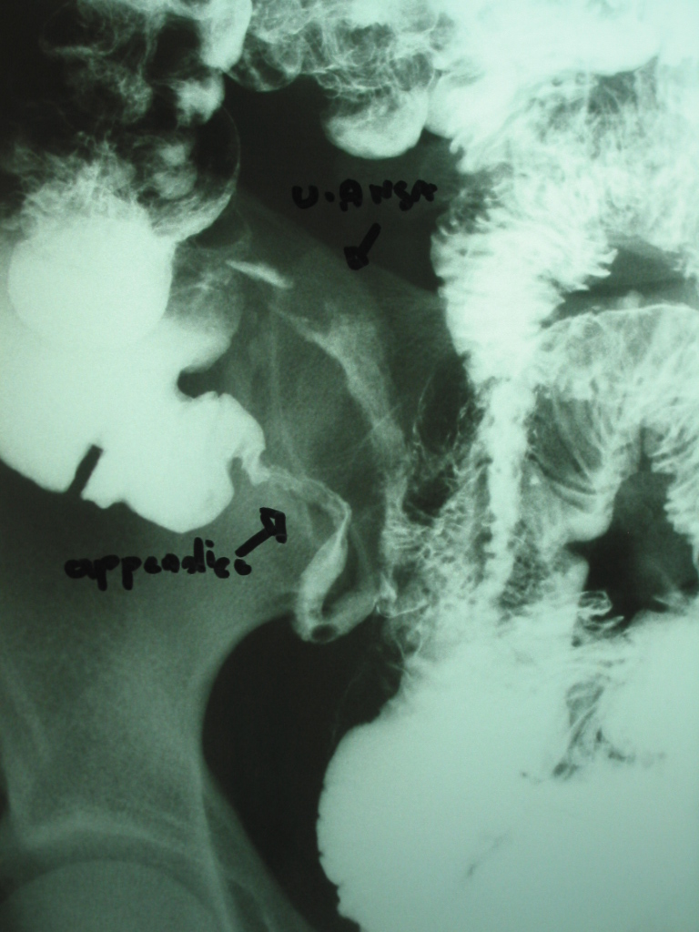

Fig. 3 – Caso clinico di donna mauriziana 46 aa., defedata, subocclusa. Transito del tenue: evidente il restringimento dell’ultima ansa ileale (segno di Kantor); ceco ed appendice, visualizzati, in apparenza nella norma

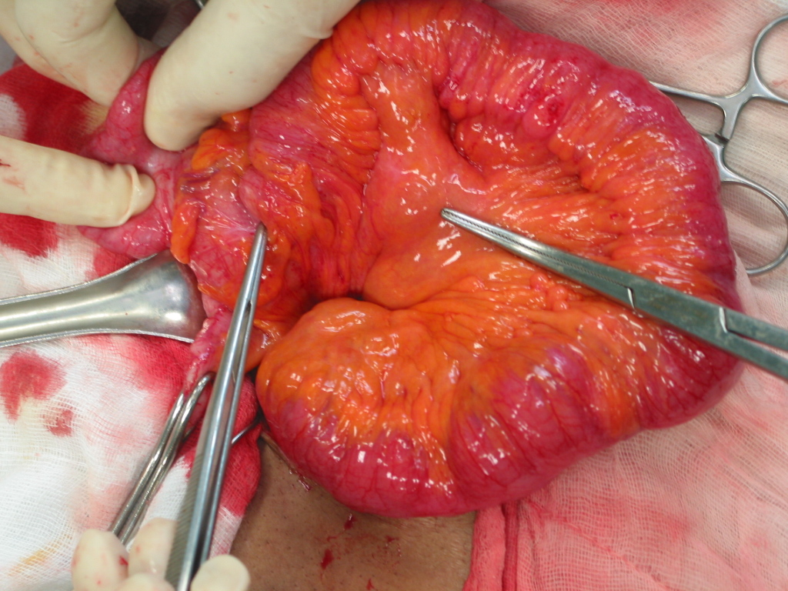

Fig. 4 - Ileite terminale di Crohn; si può notare l’aspetto patognomonico del c.d. “fat wrapping”

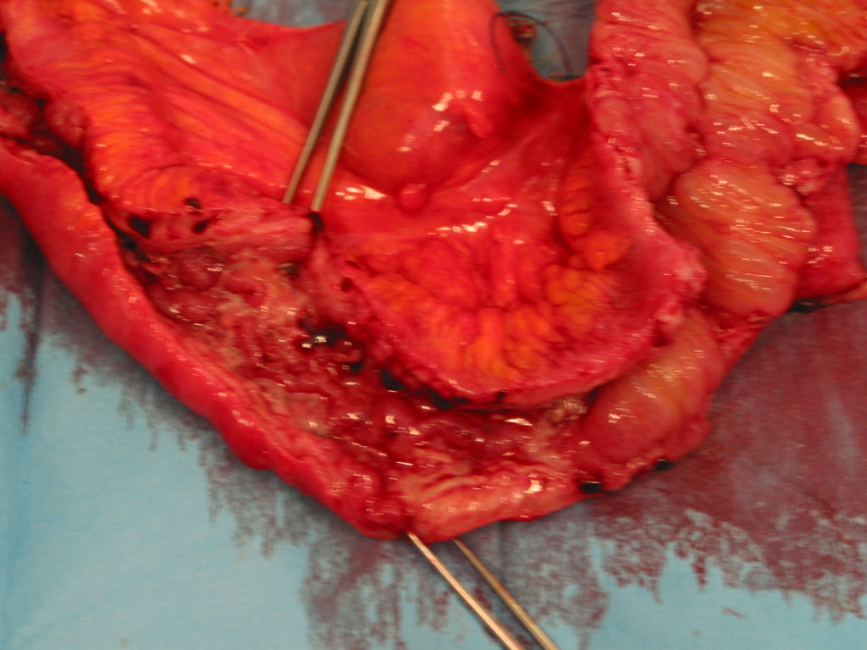

Fig. 5 - Ileite terminale di Crohn : tipico ispessimento delle pareti con stenosi del lume (attuata resezione ileocecale ed anastomosi ileocolica latero-laterale)

- CASO 3 : subocclusione da ileite terminale associata a sigmoidite (figura 6)

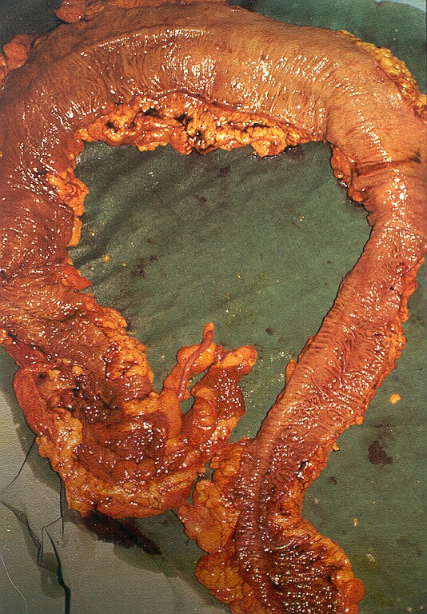

Fig. 6 – Caso clinico di paziente di sesso maschile, di 62 aa. di età, suboccluso. Reperto operatorio: colite di Crohn con localizzazioni segmentarie bifocali (tratto ileo-cecale con stenosi e colon sigmoideo). Pancolectomia e ricanalizzazione mediante ileorettostomia (retto utilizzabile in quanto indenne) latero-terminale meccanica con Stapler circolare testina 34 (nel Crohn è preferibile che le anastomosi siano molto ampie e realizzate con le cucitrici meccaniche, anzicchè manuali, perché correlate ad una minore incidenza di fistole).

- Caso 4-5 : 2 casi di fistole perianali insorte nel corso di una ileite terminale, già altrove precedentemente diagnosticata e trattata con terapia medica

Epicrisi sui casi clinici riportati e sul trattamento attuato
Per quanto riguarda la sigmoidite di Crohn (fig. 1-2), la diagnosi è stata fatto all’atto dell’intervento chirurgico; d’altronde il caso è senza dubbio insolito per i seguenti motivi:
esordio con un quadro subocclusivo, in un soggetto di 72 anni, in assenza di precedenti disturbi dell’alvo o di altri disturbi clinici significativi (tranne un costante senso di tensione alla fossa iliaca destra e stipsi, insorti da un mese prima del ricovero). La scelta di eseguire la resezione secondo Hartmann è dipesa dallo stato di
occlusione, dall’età e dalle condizioni generali del paziente (bronchitico cronico, enfisematoso) e dal tipo di patologia, che espone alle recidive ed alla formazione di fistole a partenza dalle anastomosi, nonostante le cure mediche.

Per quanto riguarda il caso di ileite terminale (fig. 3-4-5), il quadro è abbastanza
tipico, sia come decorso clinico che come reperto anatomopatologico; patognomonico l’aspetto del grasso mesenteriale che tende a debordare, con tendenza a disporsi a manicotto sull’ansa ileale (“fat wrapping”). E’ stato eseguito un’intervento di resezione limitata dell’ultima ansa ileale e del ceco con anastomosi latero-laterale tra l’ileo ed il colon ascendente.
Per quanto riguarda infine il soggetto con malattia di Crohn bifocale (ileocecale
con stenosi e sigma), è stato anche questo un caso sui generis; il paziente è stato sottoposto ad intervento di pancolectomia con anastomosi ileorettale lateroterminale.

In questi casi la utilizzazione del retto è possibile perché di norma indenne. La ricanalizzazione è stata attuata con la cucitrice meccanica circolare stapler testina 34, per consentire un’anastomosi ampia. Nel Crohn è preferibile evitare l’impiego delle suture manuali perché il paziente è esposto ad una maggiore incidenza di fistolizzazioni.

Conclusioni
La malattia di Crohn è tutt’ora una malattia difficile da trattare ed in certi casi anche difficile da diagnosticare. La chirurgia svolge un ruolo importante, sia in urgenza nel trattamento delle complicanze acute della malattia, sia in elezione nel trattamento degli esiti stenosanti con interventi conservativi tipo la stritturoplastica (in questi casi si deve essere certi che non persista nel tratto stenotico uno stato di flogosi ancora attiva). Nei casi di chirurgia demolitiva il chirurgo deve intervenire come un usuraio, nel senso di resecare la quantità minima possibile di intestino, data la tendenza dell’affezione a dare recidive (pena la sindrome dell’intestino corto a distanza di anni). La terapia medica svolge un ruolo fondamentale nel ridurre le complicanze e le recidive, sicchè il follow up da parte del gastroenterologo è di primaria importanza.

